GUÍA DE INGLÉS

Name: | Grade: 2°A | Date: semana N° 21
¿QUÉ APRENDEREMOS?
Objetivo (s): OA 13 Escribir (por ejemplo: copiar o completar) palabras y oraciones simples de acuerdo a un modelo, acerca de temas conocidos o de otras asignaturas
Contenidos: Preposiciones de lugar y figuras geométricas en inglés.
Objetivo de la semana: Reconocer vocabulario sobre las figuras geométricas y las preposiciones de lugar en inglés.
Habilidad: Identificar preposiciones de lugar y figuras geométricas en inglés.
¿Qué necesito saber?
Para comenzar necesitas saber de qué se trata la habilidad de Identificar y qué entendemos por Preposiciones de lugar y figuras geométricas.

Entonces:

Identificar es: Reconocer o distinguir que determinada persona o cosa es la misma que se busca o se supone.
Entendemos por:
Una preposición de lugar muestra la ubicación o posición de algo relacionado con otra cosa.

En esta oportunidad aprenderemos las preposiciones encima, dentro, frente a, entre, detrás, debajo. Para eso debemos aprenderlas en inglés!

- In front of: Delante de
- Behind: Detrás
- In: dentro
- On: Encima
- Under: Debajo
- Between: Entre

PALABRA EN INGLES | SIGNIFICADO | CÓMO SE PRONUNCIA
In | Dentro | In
On | Encima | On
In front of | Frente a | In front ov
Between | Entre | Bituin
Under | Debajo | Ander
Behind | Detrás | Bijaind

I Look at the picture of this monster and PAINT the cloud with the correct preposition. (Mira la imagen de este monstruo y PINTA la nube con la preposición correcta)
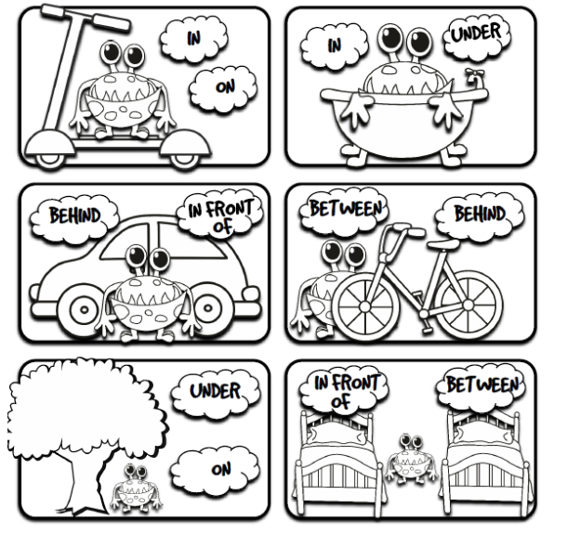

II Look at the shapes… Let’s PAINT them with the correct color. (Mira las figuras… Vamos a PINTARLAS con el color correcto.) Sigue el ejemplo:
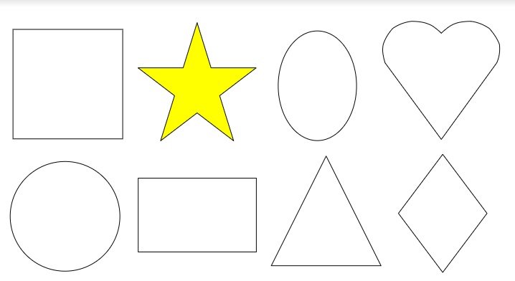
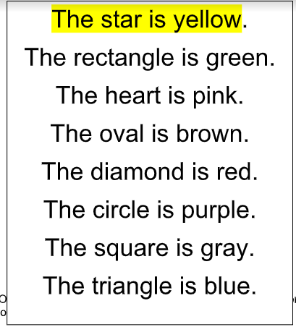

*Enviar foto de la guía desarrollada al whatsapp del curso y archivar en cuaderno de inglés.
YOU ARE LIKE A STAR!

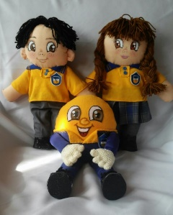
Autoevaluaciòn o Reflexión personal sobre la actividad:
How do you feel doing this worksheet? ¿Cómo te sentiste haciendo esta guía?
